ЛГВО-422 |  | Спортивный комплекс ЛГВО-422 (Нержавеющая сталь)
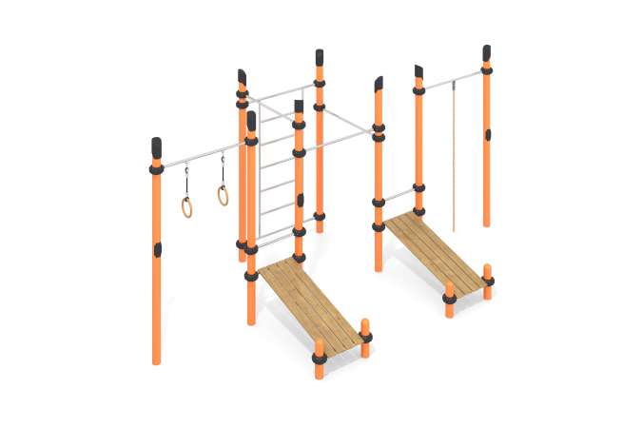

Размеры, мм: | 2830x5550x2600 | Вес, кг: | 402
Характеристики материалов
Материалы: металл, нержавеющая сталь, порошковая краска, акриловая краска, лак, фанера, дерево, пластик.
Комплекс состоит из 12 опорных столбов, выполненных из металлической круглой трубы диаметром 108 мм с толщиной стенки 3,5 мм. Верхняя часть столбов закрыта пластиковой заглушкой с усеченной шляпкой.
Перекладины выполнены из металлической круглой трубы диаметром 32 мм с толщиной стенки 2 мм, изготовленной из нержавеющей стали. Присоединение перекладин и гимнастических элементов выполнено на разборных многогранных пластиковых хомутах, предназначенных для соединения двух перпендикулярно расположенных труб Ø108 мм и 32 мм.
Хомут изготовлен из стеклонаполненного полиамида (PA6-GF30). Материал характеризуется отличными эксплуатационными характеристиками: повышенной прочностью и долговечностью, устойчивостью к ударным нагрузкам, влиянию высоких и низких температур (от – 40 до +60 °С) и УФ-излучению. Предусмотрены уплотнительные резиновые вставки для надежной фиксации – хомут плотно прилегает к трубе, не скользит в процессе эксплуатации. Хомут состоит из 2 элементов, которые фиксируются между собой болтами и гайками. Изделие применяется при создании площадок WORKOUT для соединения горизонтальной перекладины с вертикальной стойкой. Максимальная нагрузка на перекладину – 500 кг.
Гимнастические кольца выполнены из высокопрочной влагостойкой березовой фанеры толщиной 27 мм. Крепление к перекладине осуществляется при помощи гибкого армированного полипропиленового каната диаметром 16 мм, состоящего из шести прядей. Каждая прядь армирована металлическими проволоками.
Рама скамьи для пресса выполнена из металлической круглой трубы диаметром 33,5 мм. Покрытие скамьи выполнено из сухой фрезерованной доски сечением 32мм х 110 мм хвойных пород. Кромки имеют радиус скругления от 5 мм до 10 мм. Обработанные поверхности покрыты тонированным и бесцветным лаком.
Все имеющиеся металлические детали окрашены порошковой полиэфирной краской. Весь резьбовой крепеж оцинкованный.
Комплектация: опорные столбы – 12 шт., перекладины – 5 шт., хомуты – 1 компл., скамья для пресса - 2 компл., шведская стенка- 1 компл., канат гимнастический – 1 шт., комплект крепежа – 1 шт.

